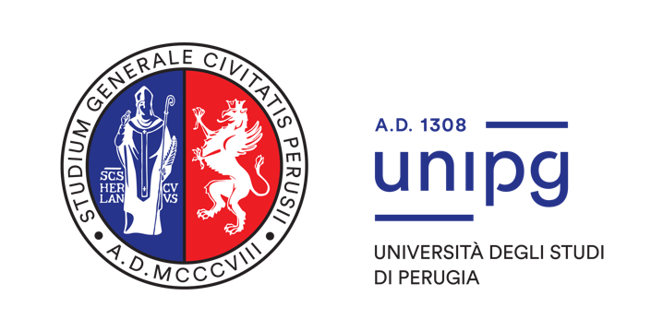

Allegato I
SCHEDE AMBITI

Ambiti di Ricerca e Innovazione dello Spoke 10: Bio based and bio compatible materials and devices
LINEA DI ATTIVITA’ M79: Innovative devices and systems based on biomaterials for biomedical applications
TASK 3.3: Biomaterials for peripheral nerve regeneration

ll presente Bando promuove la presentazione di proposte di ricerca per lo sviluppo di innovazioni scientifiche e tecnologiche nel settore dei materiali a base biologica, di origine biologica, biocompatibili, bioplastiche e dispositivi associati. La sua principale ambizione è quella di portare avanti attività di ricerca volte a supportare la strategia dell'Ecosistema dell'Innovazione per il piano di sviluppo della Regione Umbria, con particolare attenzione alla crescita dell'innovazione del territorio dell'Appennino Umbro-Marchigiano.
L’obiettivo del Terzo Bando a cascata è sostenere la ricerca nel settore dei materiali per tessuti biologici (hard e soft) con particolare riferimento ai biomateriali per la rigenerazione dei nervi periferici.

